「こころの窓」地理 No、２８
こんにちは。元気にしていますか。
では今日も「こころの窓」で勉強をしましょう。

今日のお題は「オーストラリアの産業」です。
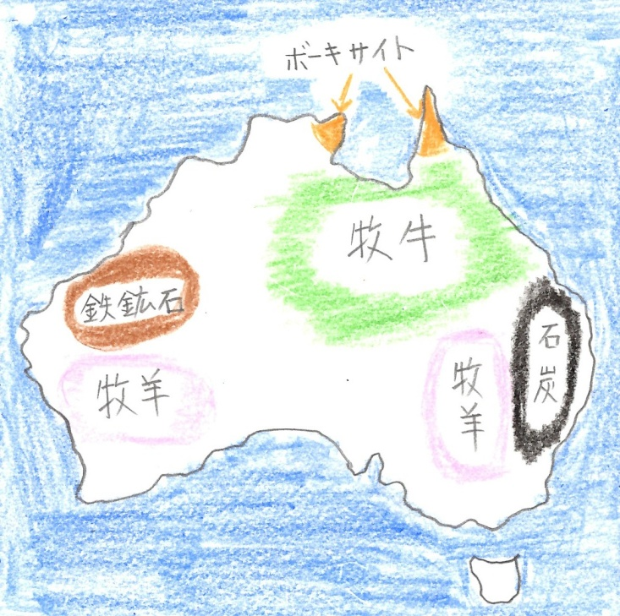
右の地図を見てください。まずオーストラリアの農業はなんといっても、羊を飼って羊毛（ようもう）をつくることと、牛を飼って牛肉を出荷することがたいへんさかんです。その他、小麦の生産もおこなっています。
また、オーストラリアは鉱産資源（こうさんしげん・・石油や石炭や鉄鉱石などの資源）も豊富にあります。オーストラリアの西側には鉄鉱石があり、東側には石炭がたくさんあります。さらに、北部にはアルミニュームの原料となるボーキサイトもたくさんあります。
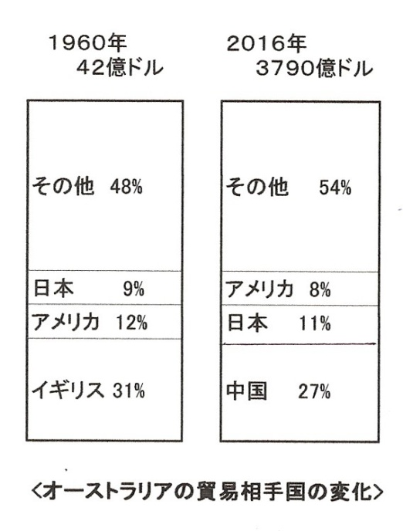
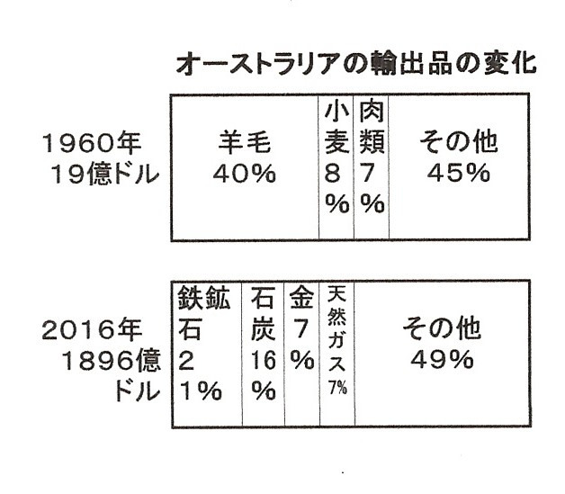
次に、右下のグラフを見てください。１９６０年頃のオーストラリアの輸出品の中心は、羊毛と小麦と牛肉でした。しかし、最近は、これに変わって鉱産資源の輸出が増えているのです。鉄鉱石、石炭、金、天然ガスなど、輸出の半分が鉱産資源となっています。現在も、羊毛をたくさん輸出していますが、それ以上に鉄鉱石などの鉱産資源をたくさん輸出するようになったからです。
また、貿易相手国も、かつては植民地支配を受けていたイギリスが最も多かったのですが、現在は、中国が最大の貿易相手国になっています。これは中国が世界経済のなかで、アメリカをしのぐほど大きな力を持ってきたからですね。

はーい。では、復習問題に進んでください。
復習問題
１．オーストラリアの鉱産資源にはどんな資源がありますか。まとめてください。

２．オーストラリアの輸出品の変化について説明してください。また、なぜ変化してきたその理由もまとめてください。

３．オーストラリアの輸出相手国の変化について説明してください。また、なぜ変化してきたのかその理由についてもまとめてください。

解答
１．オーストラリアの西側には鉄鉱石があり、東側には石炭がたくさんあります。さらに、北部にはアルミニュームの原料となるボーキサイトもたくさんあります。

２．１９６０年頃のオーストラリアの輸出品の中心は、羊毛と小麦と牛肉でした。しかし、最近は、これに変わって鉱産資源の輸出が増えているのです。鉄鉱石、石炭、金、天然ガスなど、輸出の半分が鉱産資源となっています。これは、羊毛も今まで通りたくさん輸出していますが、それ以上に鉄鉱石などの鉱産資源をたくさん輸出するようになったからです。

３．貿易相手国も、かつては植民地支配を受けていたイギリスが最も多かったのですが、現在は、中国が最大の貿易相手国になっています。これは中国が世界経済のなかで、アメリカをしのぐほど大きな力を持ってきたからですね。

お疲れ様でした。
ではまた次回一緒にがんばりましょう！

